# 游戏开发基础 粒子系统

深互动媒体硕20班 鄢磊 2020214426

分析的游戏：马里奥赛车。

分析的特效：漂移时车尾的粒子特效，如下图所示。

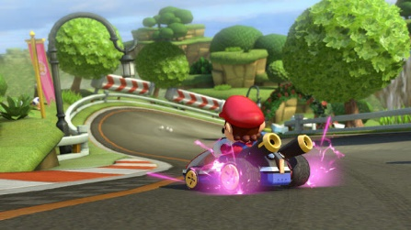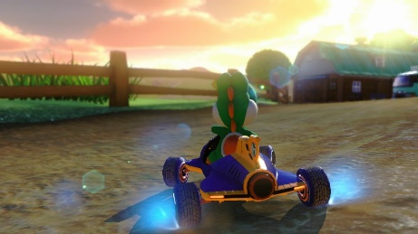

粒子效果示意图

**效果简介：**

当漂移时，后车尾部将迸发火花与火星，颜色会跟随漂移时间改变。

**功能用途：**

1. 对漂移状态的视觉反馈，通过好的视觉效果告诉玩家，这是个好东西，过弯尽可能多漂移。
2. 漂得越久视觉色彩会越鲜亮，从淡蓝光到黄光到亮紫光，鼓励玩家多进行漂移。

**美术风格：**

整体粒子效果简单明了，是将现实中地面与轮胎之间摩擦出火星的效果进行了风格化、夸张化，具体而言：

**风格化：**马里奥赛车系列都是偏向于卡通但鲜艳灵动的美术风格，特别是到了这一代（马车8豪华版）。为了适配于整体，粒子系统也用了更加鲜艳饱和的纯色作为效果。

**夸张化：**对现实中的甩尾火花做了夸大，从火花的数量、溅射速度、距离都做了夸张的效果。

粒子整体速度与速度无关，只要达到阈值后就开始溅射出火花。

**实现方法：**

此处的实现方式参考了mix and jam中的教程[1]，对制作方法分析如下。

**制作方法：**

将粒子特效拆解为3个部分：

1. 与地面摩擦后的闪光，
2. 摩擦出的火星。
3. 切换状态时的闪光。

首先，制作与地面摩擦后的闪光:

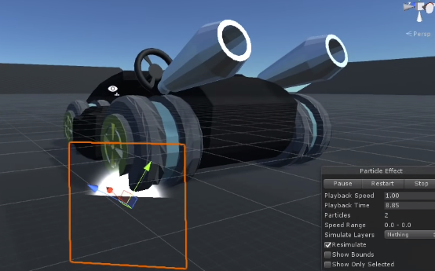

与地面摩擦后的闪光

然后，制作与地面摩擦后的火星：

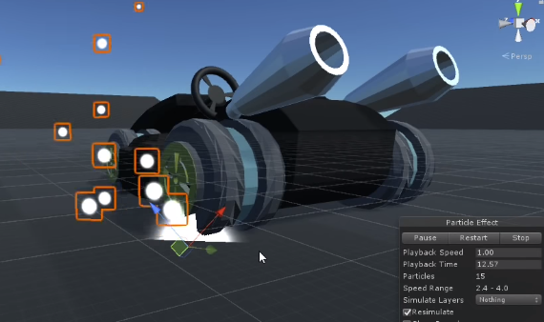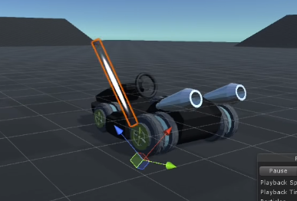

与地面摩擦后的火星

火星受到重力影响，并且渲染模式为stretched billboard，从而让相机无论从任何角度观察都有正确的效果。整体由两部分组成，一部分的特点为数量多，较均匀；另一部分为数量少，散射角度大，溅射范围远，轨迹明显，如图所示。粒子特效的颜色有三种，随漂移的时间改变，速度达到阈值后进行切换。

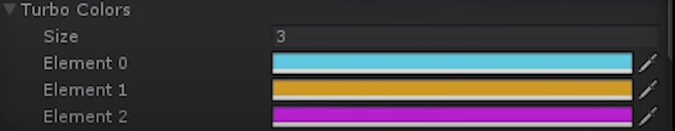

粒子特效的颜色

最后，制作切换时的闪光：

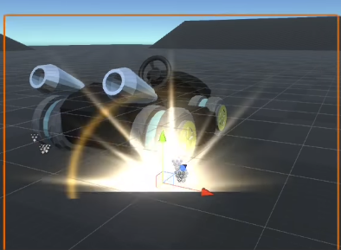

切换时的闪光

将以上各个部分结合起来，就可以做到类似马车8中漂移时的粒子特效：

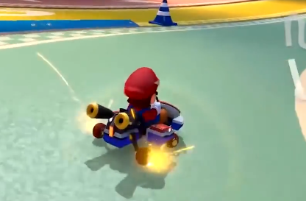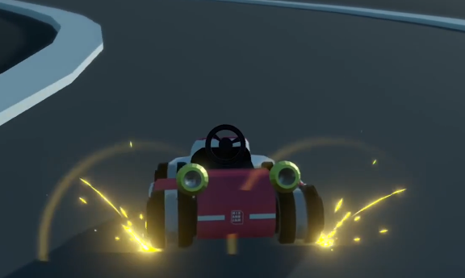

## 参考资料

[1] https://www.youtube.com/watch?v=Ki-tWT50cEQ